


Cuidamos la Energía Generamos Futuro

Eficiencia Energética - Energía Renovable

Logramos un entorno energéticamente eficiente, sustentable y renovable, optimizando los recursos, haciendo que las cosas sucedan.

xxxxxxxx
San Salvador 1907 - CP 11.200, Montevideo - Telefax: (598) 2410 6970
E-mail: uruguay@segingenieria.com - www.segingenieria.com

xxxxxx

Contenido
Capítulo 1
Nuestra empresa 3
Capítulo 2
Unidades de negocio 6
Capítulo 3
Eficiencia Energética 7
Capítulo 4
Sostenibilidad: Normas ISO 9
Capítulo 5
Experiencia en Consultorías 11
Capítulo 6
Energías renovables 13
Capítulo 7
Propuesta de asesoramiento técnico 17

Nuestra empresa

SEG Ingeniería es una compañía uruguaya. Comienza sus actividades en 1996 con una asociación de profesionales en Uruguay, como la primera consultora de optimización de costos de energía del país, con la visión de convertirse en la empresa líder de servicios energéticos de Uruguay y la región, liderando por varios años la categorización de ESCOs del MIEM en Uruguay, y logrando el mayor puntaje también en Argentina.

Con más de 1000 proyectos en clientes corporativos, SEG Ingeniería ha logrado implementar soluciones exitosas que provocan grandes beneficios a sus clientes en distintas áreas a través de un trabajo profesional, ético y transparente.
Nuestra empresa cuenta con amplia experiencia en el ámbito nacional y regional, tiene como objetivo primordial el análisis, planificación, asesoramiento, e implementación de sistemas tendientes a una mejor utilización de los recursos, lo que se traduce en menores costos para los clientes y por ende en ahorros significativos.
Desde el 2009, observando el panorama energético nacional e internacional, SEG ha puesto foco en las energías renovables, logrando el hito de haber desarrollado dos Parques Eólicos ganadores de licitaciones realizadas por UTE.



1996
Nace SEG Ingeniería

+ de 1.000
Proyectos en cliente corporativos

Desde 2009
Proyectos en energías renovables

En 2013 se le adjudicó a SEG dos proyectos de energía solar fotovoltaica en el departamento de Salto.
En función de la gran experiencia de SEG, del gran potencial eólico y solar en nuestro continente y la competitividad que ha adquirido la energía renovable, SEG ha comenzado a trabajar en el desarrollo de Parques Eólicos en diversos países de América Latina y el Caribe. Apoyamos la gestión de cada cliente, realizando un relevamiento adecuado de situación, en tiempo y forma, aportando una evaluación de conveniencia y viabilidad, identificando oportu-nidades reales de ahorro, optimización y recupero de inversiones.

En un entorno globalizado y dinámico como el actual, un punto cada vez más importante en la gestión empresarial es la búsqueda de la competitividad. Por ello aseguramos un estricto seguimiento de las recomendaciones efectua-das, aportando en todo momento nuevos datos, durante y después de la puesta en marcha de nuestras sugerencias iniciales. Nuestro servicio continúa aún después de lograda la optimiza-

ción de costos, al controlar que los ahorros previstos se plasmen en la realidad.

Los proyectos se llevan a cabo en forma independiente por cada unidad de negocio, pero con una fuerte interrelación entre todas, de manera de aprovechar la experiencia de cada una de ellas en beneficio de los clientes.
SEG Ingeniería trabaja bajo el entendido de proporcionar a nuestros clientes “soluciones llave en mano”, por lo cual nuestra función no culmina hasta que todas las recomendaciones se encuentran totalmente implementadas y generando beneficios reales.
SEG Ingeniería se encuentra inscripta en el registro de empresas de servicios energéticos (ESCOs) del proyecto de eficiencia energética de la Dirección Nacional de Energía del Ministerio de Industria, Energía y Minería. Calificada como ESCO categoría “A” de acuerdo con la categorización que realiza el MIEM obteniendo el mayor puntaje para el periodo, se adjunta el resultado de la categorización.

Nuestra misión

Lograr un entorno energéticamente eficiente, sustentable y renovable, optimizando los recursos, haciendo que las cosas sucedan.

Unidades de Negocio

Cada unidad de negocio lleva a cabo proyectos de forma independiente, pero todas están altamente relacionadas para aprovechar la experiencia de cada una en beneficio de los clientes.

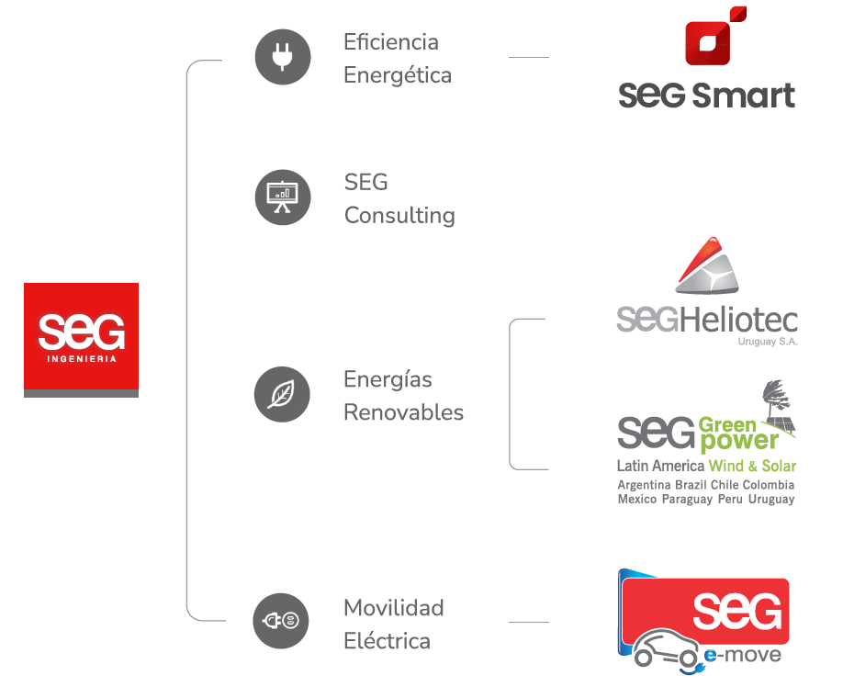
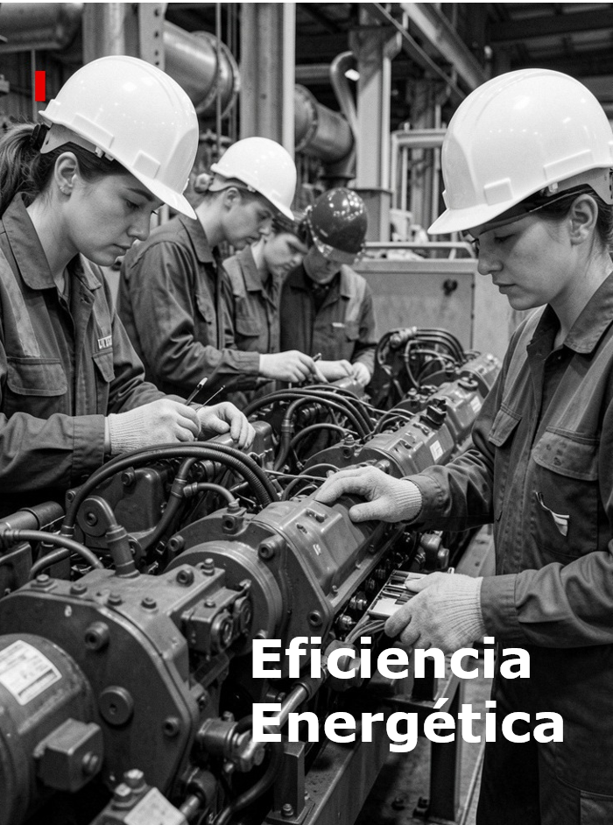

Eficiencia Energética

Contamos con un prestigioso equipo de profesionales para realizar análisis de eficiencia energética, proyectos técnicos e implementaciones eficaces, buscando siempre conseguir la mayor eficiencia, existiendo la posibilidad de que SEG realice dichas inversiones.
Algunas de las áreas de análisis son:

- Energía eléctrica
- Sistemas de Refrigeración
- Sistemas de generación y distribución de calor
- Sistemas HVAC
- Aire comprimido
- Iluminación
- Sistemas de Transporte y Combustibles
- Agua
- Almacenamiento de energía

Somos socios con las empresas que nos contratan, realizamos las inversiones necesarias y las recuperamos con el ahorro logrado. Nuestros honorarios están sujetos a éxito. Buscamos la eficiencia energética por el doble cometido de reducir costos y contribuir con el cuidado del medio ambiente.

STAFF Capacitado

Know-how específico

Experiencia
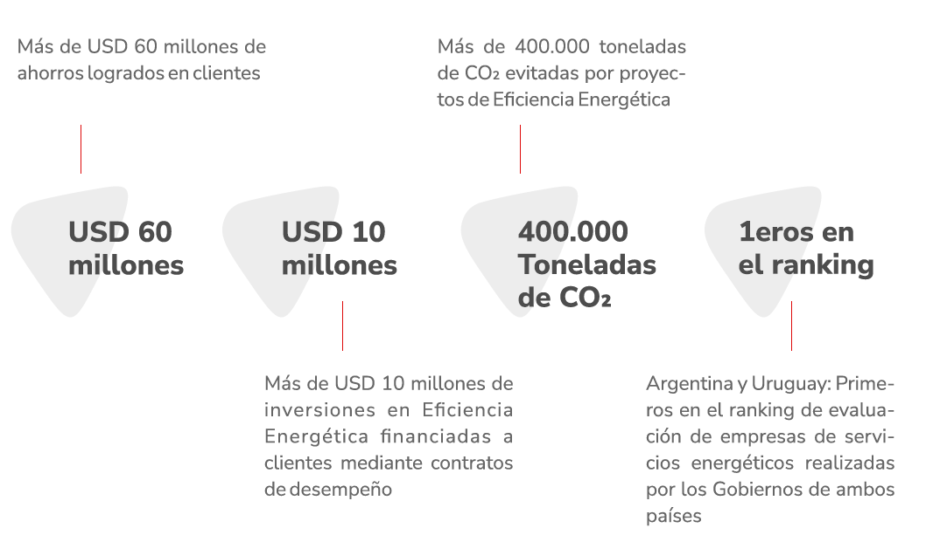

SOSTENIBILIDAD: Normas ISO

En SEG Ingeniería acompañamos a nuestros clientes en la implementación de sistemas de gestión alineados a la norma ISO 50001 (Gestión de la Energía) y a la norma ISO 14064 (Huella de Carbono y gases de efecto invernadero). En ambos casos, nuestro equipo diseña e implementa el sistema junto al cliente, capacita al personal involucrado y prepara a la organización para transitar con éxito las auditorías de certificación.

Nuestro acompañamiento incluye:
- Diagnóstico inicial y diseño del sistema de gestión
- Implementación y documentación del sistema
- Capacitación del personal involucrado
- Preparación y acompañamiento durante las auditorías de certificación

ISO 50001  Sistema de gestión de la energía basado en el ciclo de mejora continua: Planificación, Apoyo y operación, Evaluación del desempeño y Mejora, con el liderazgo de la organización en el centro del proceso.  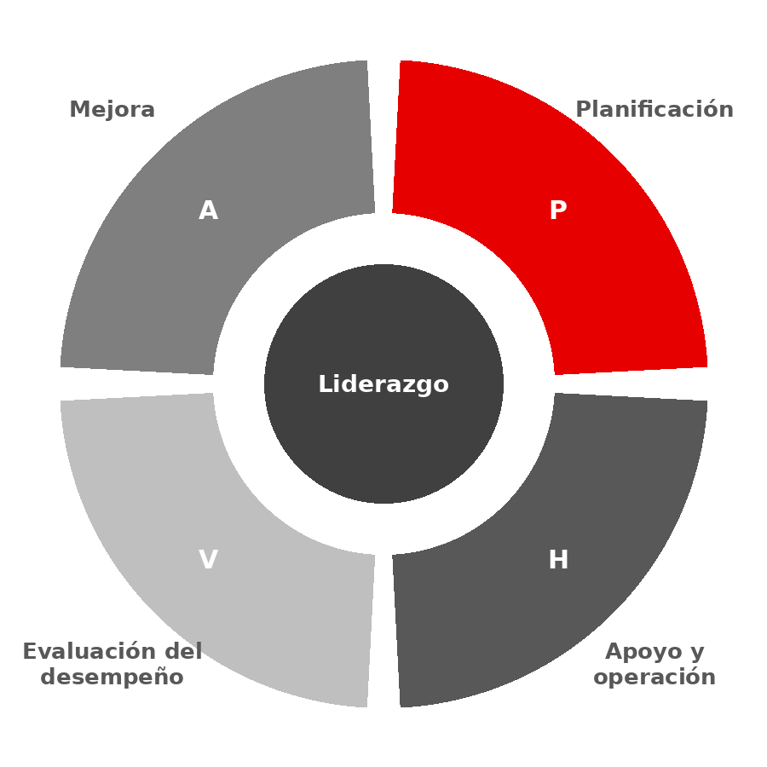 | ISO 14064  Indicador ambiental que mide cuánto dióxido de carbono (CO₂) equivalente emite la organización. Acompañamos a nuestros clientes en las tres etapas de aplicación de la norma, desde el inventario hasta la verificación.  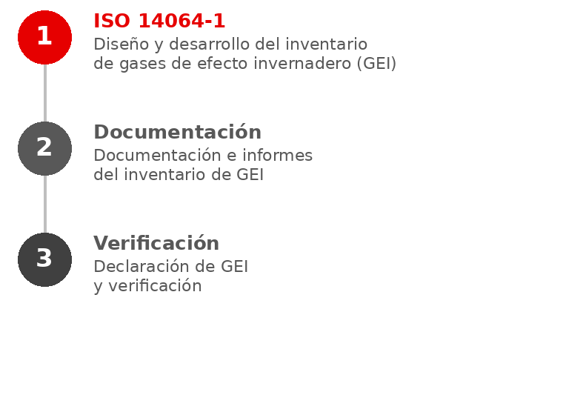

SEG SMART

Cuadro de Mando Integral de Energía: todo el control en un solo lugar.

SEG SMART es nuestra plataforma de gestión energética. A través de sensores y medidores inteligentes, permite controlar y accionar en tiempo real todos los energéticos de una planta, concentrando la información en una plataforma única, fácil e intuitiva, que genera reportes y alarmas para una gestión proactiva.

Algunos de los energéticos monitoreados:

Electricidad – Vapor – Agua – Aire comprimido – HVAC
Control, eficiencia y ahorro: SEG SMART convierte los datos de planta en decisiones, permitiendo detectar desvíos, anticipar fallas y cuantificar el impacto de cada mejora implementada.

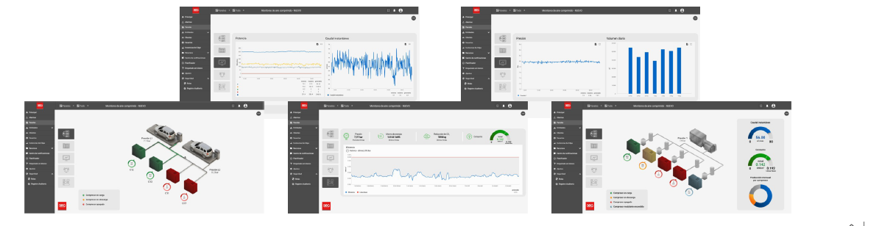

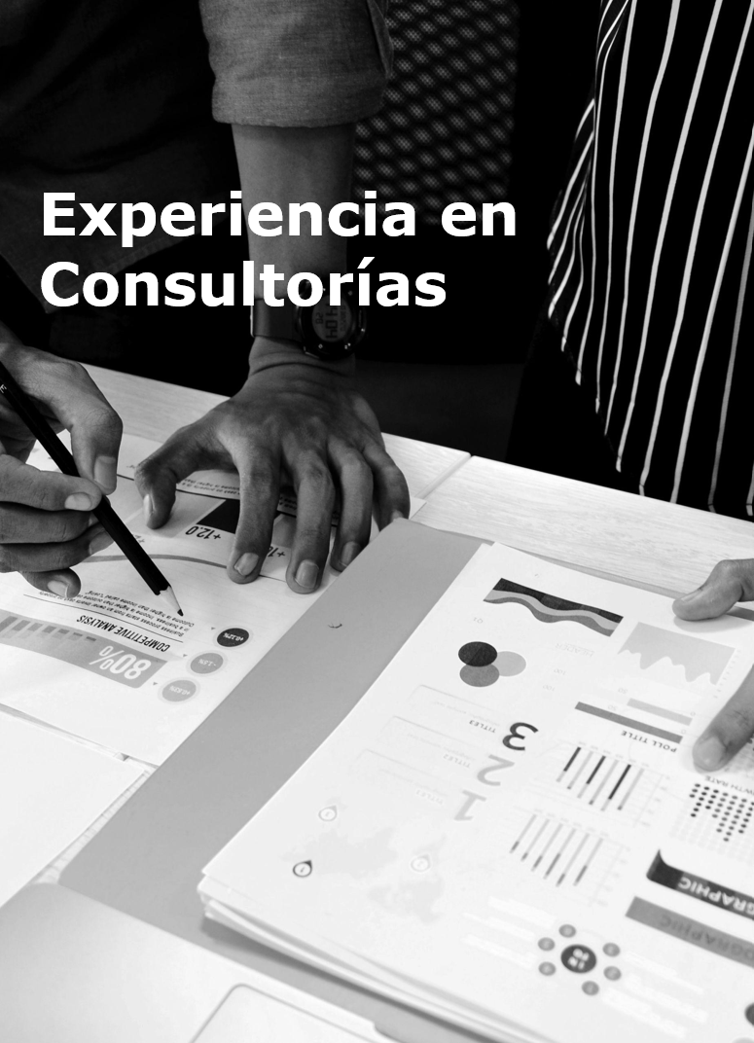
Experiencia en consultorías

Gracias a la experiencia generada y su capital humano, SEG Ingeniería se ha convertido en un referente para la región, producto de esto, hemos creado un sector de consultorías en temas relacionados a la energía, generando capacidades para desarrollar programas de Eficiencia Energética, así como también, desarrollo de programas de Medición, Reporte y Verificación, determinación de peajes del servicio eléctrico, regularización de conexiones eléctricas, estudios de largo plazo del costo marginal de generación eléctrica y generación de insumos para políticas energéticas en América Latina y el Caribe.

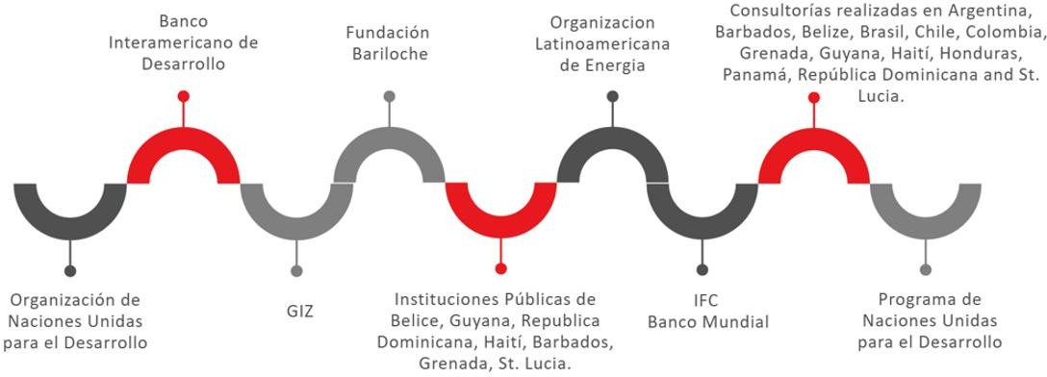
Consultorías provistas a diversos clientes desde 2009










SEG es miembro de las siguientes organizaciones

- ENDEAVOR (Red Global)
- AHK (Cámara de Comercio e Industria Uruguayo - Alemana)
- AUDER (Asociación Uruguaya de Energías Renovables)
- CTCN (Climate Technology Centre & Network)

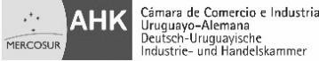



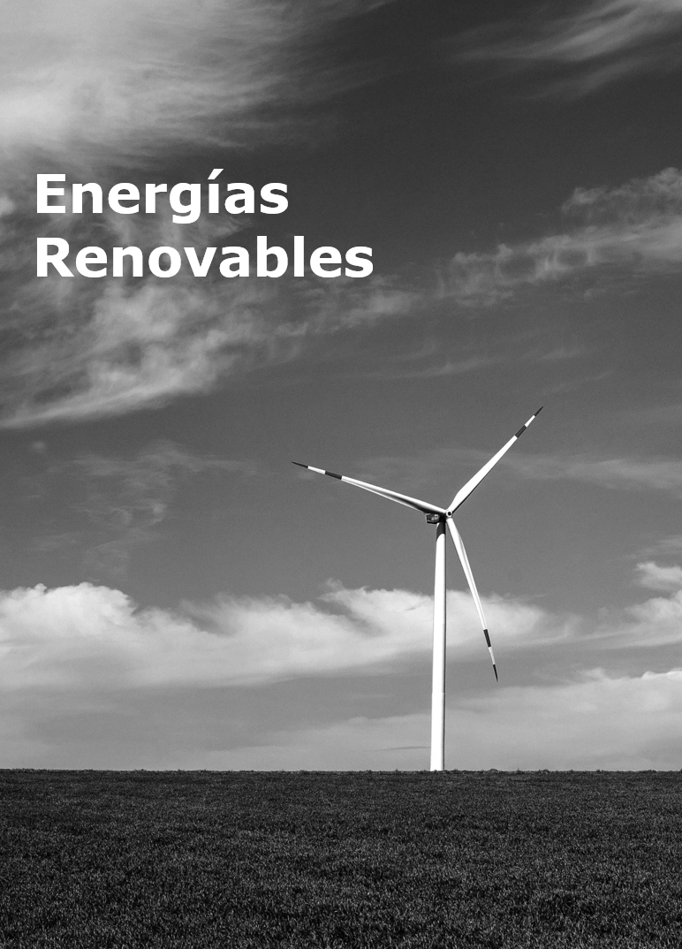

Energías renovables

Desde 2008 SEG Ingeniería cuenta con un sector con técnicos exclusivamente dedicados al desarrollo de proyectos de energía eólica, solar, biomasa y pequeñas centrales hidroeléctricas.

El desarrollo de un proyecto de energías renovables requiere de un trabajo previo muy detallado y que abarca un sin fin de tareas con un único propósito: asegurarle al inversor un proyecto que pueda concretarse rápida y eficazmente con la mayor rentabilidad posible.



Eólica

Mayor desarrollador eólico independiente del país

Con el fin de sumar las mejores aptitudes SEG Ingeniería celebró en el año 2009 una asocia-ción estratégica con una de las empresas pioneras en desarrollos eólicos de Alemania: EAB New Energy GmbH.

Siendo hoy el mayor desarrollador eólico independiente del país, SEG Ingeniería S.A.
continúa desarrollando proyectos tanto para inversores extranjeros como locales contando en su pipeline con más de 1300 MW eólicos para concretarse en los próximos años, además de los 193,4 MW ya desarrollados y construidos.





para concretarse en los próximos años pipeline con más de
1300 MW

ya desarrollados y construidos.
193,4 MW


Solar SEG Ingeniería cuenta con la experiencia suficiente como para desarrollar instalaciones de aprovechamiento de energía solar tanto para calentamiento de agua (térmica) como para generación de energía eléctrica (fotovoltaica) en diferentes dimensiones de proyectos desde pequeñas instalaciones en clubes, grandes superficies, estaciones de servicio, industrias, etc. hasta granjas solares completas.

Para dichos proyectos, SEG Ingeniería realiza el desarrollo completo desde la localización inicial, la selección de la tecnología ideal, el análisis de las diferentes opciones de beneficios fiscales disponibles para la generación de fuente renovable, la supervisión de la instalación y el control de especificaciones y garantías tanto de los módulos como de los servicios de mantenimiento.

Proyectos de megageneración - LATAM

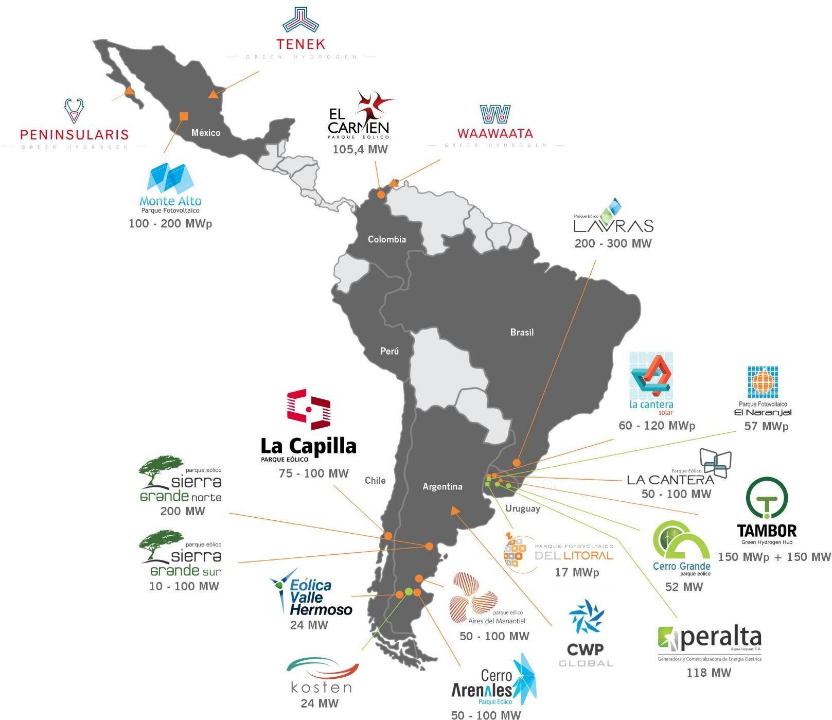

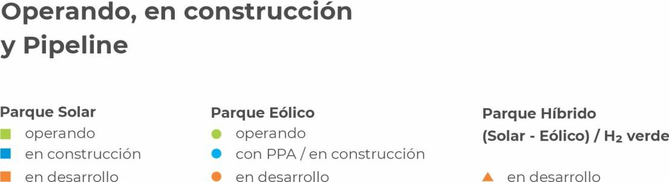



Introducción

xxxxxxxx.

Alcance de la consultoría

xxxxxxxxxxxxx

Modalidad de Trabajo

xxxxxx


Entregables
Al finalizar los trabajos, SEG Ingeniería entregara un informe que contemplara:

Detalle de las tareas ejecutadas por equipo, con documentación fotográfica del antes y después del servicio.

Resultados de las pruebas eléctricas y de los análisis de laboratorio (ensayos de aceite), contrastados con los criterios de aceptación de la normativa internacional correspondiente (IEEE / IEC).

Sugerencias de reparaciones o cambios preventivos en base a los resultados obtenidos en los ensayos e inspecciones.


Honorarios

Los honorarios de SEG se compondrán de un total de $ xxxx + IVA.

- Forma de pago: a acordar.
- Validez de la propuesta: 15 días.

Plazos

Cronograma de trabajo:

  - Aceptación de la propuesta
  - Coordinación de inicio
  - Entregables (aproximadamente 30 días, dependiendo de la recepción de informe de los ensayos).

